*Σημείωσε στον χάρτη τις Ορθόδοξες Εκκλησίες, αφού διαβάσεις το παρακάτω κείμενο (TPS: Σκέψου, Συζήτησε, Μοιράσου)*

ΦΥΛΛΟ ΕΡΓΑΣΙΑΣ **2**

**Οργάνωση της Ορθόδοξης Εκκλησίας**

«Η Ανατολική Ορθόδοξη Εκκλησία περιλαμβάνει:

**Α. Τέσσερα (4) Αρχαία** ή Πρεσβυγενή **Πατριαρχεία**:

1. Οικουμενικό Πατριαρχείο Κωνσταντινουπόλεως («Αρχιεπίσκοπος Κωνσταντινουπόλεως, Νέας Ρώμης και Οικουμενικός Πατριάρχης») με έδρα την Κωνσταντινούπολη.

2. Πατριαρχείο Αλεξανδρείας με έδρα την Αλεξάνδρεια.

3. Πατριαρχείο Αντιοχείας με έδρα τη Δαμασκό.

4. Πατριαρχείο Ιεροσολύμων με έδρα τα Ιεροσόλυμα.

**Β. Πέντε (5) Νεότερα Πατριαρχεία**:

1. Πατριαρχείο Ρωσίας με έδρα τη Μόσχα.

2. Πατριαρχείο Σερβίας με έδρα το Βελιγράδι.

3. Πατριαρχείο Ρουμανίας με έδρα το Βουκουρέστι.

4. Πατριαρχείο Βουλγαρίας με έδρα τη Σόφια.

5. Πατριαρχείο Γεωργίας με έδρα την Τιφλίδα.

**Γ. Αυτοκέφαλες Εκκλησίες:**

1. Εκκλησία της Κύπρου με έδρα τη Λευκωσία.

2. Εκκλησία της Ελλάδος («Αρχιεπίσκοπος Αθηνών και πάσης Ελλάδος») με έδρα την Αθήνα.

3. Ορθόδοξη Εκκλησία της Πολωνίας με έδρα την Βαρσοβία.

4. Εκκλησία της Αλβανίας με έδρα τα Τίρανα.

5. Εκκλησία της Τσεχίας και Σλοβακίας με εναλλασσόμενη έδρα.

* **Δ. Αυτόνομες Εκκλησίες**:

1. Φινλανδίας

2. Εσθονίας

3. Ορθόδοξη Αρχιεπισκοπή Αχρίδος με έδρα την Αχρίδα. Διώκεται από την κυβέρνηση της ΠΓΔΜ. Η αυτονομία της έχει χορηγηθεί από το Πατριαρχείο Σερβίας.

**Υπό την άμεση δικαιοδοσία του Οικουμενικού Πατριαρχείου** βρίσκονται:

1. Η Αρχιεπισκοπή **Κρήτης**.

2. Οι Μητροπόλεις της **Δωδεκανήσου**.

3. Οι Μητροπόλεις της **Κρήτης**.

4. Η Αρχιεπισκοπή **Αμερικής**.

5. Η Αρχιεπισκοπή **Αυστραλίας**.

6. Η Αρχιεπισκοπή Θυατείρων και **Μεγάλης Βρεττανίας**.

7. Η Μητρόπολις **Γαλλίας**.

8. Η Μητρόπολις **Γερμανίας**.

9. Η Μητρόπολις **Αυστρίας**.

10. Η Μητρόπολις **Σουηδίας**.

11. Η Μητρόπολις **Βελγίου**.

12. Η Μητρόπολις **Νέας Ζηλανδίας**.

13. Η Μητρόπολις **Ελβετίας**.

14. Η Μητρόπολις **Ιταλίας**.

15. Η Μητρόπολις **Τορόντο**.

16. Η Μητρόπολις **Παναμά**.

17. Η Μητρόπολις **Μπουένος Άιρες**.

18. Η Μητρόπολις **Χονγκ Κονγκ**.

19. Η Μητρόπολις **Σιγκαπούρης**.

20. Η Μητρόπολις **Κορέας**.

21. Η Μητρόπολις **Ισπανίας** και **Πορτογαλίας**.

ενώ **ο Οικουμενικός Πατριάρχης έχει και άμεση δικαιοδοσία**:

α) στην νήσο **Πάτμο**,

β) στην Μοναστική Πολιτεία του **Αγίου Όρους**,

γ) στη Σταυροπηγιακή μονή της **Αγίας Αναστασίας της Φαρμακολυτρίας** στη Χαλκιδική και

δ) στη Σταυροπηγιακή **μονή των Βλατάδων** στη Θεσσαλονίκη.

Η Διοίκηση των Μητροπόλεων των «**Νέων Χωρών**» στην **Ήπειρο, Μακεδονία και Δυτική Θράκη** ασκείται προσωρινά «επιτροπικώς» από την Εκκλησία της Ελλάδος, σύμφωνα με την Πατριαρχική και Συνοδική Πράξη της 4ης Σεπτεμβρίου 1928.»

Wikipedia, Διάρθρωση της Ορθοδόξου Εκκλησίας. Ανακτήθηκε από:

[https://el.wikipedia.org/wiki/%CE%9F%CF%81%CE%B8%CF%8C%CE%B4%CE%BF%CE%BE%CE%B7_%CE%95%CE%BA%CE%BA%CE%BB%CE%B7%CF%83%CE%AF%CE%B1#.CE.94.CE.B9.CE.AC.CF.81.CE.B8.CF.81.CF.89.CF.83.CE.B7_.CF.84.CE.B7.CF.82_.CE.9F.CF.81.CE.B8.CE.BF.CE.B4.CF.8C.CE.BE.CE.BF.CF.85_.CE.95.CE.BA.CE.BA.CE.BB.CE.B7.CF.83.CE.AF.CE.B1.CF.82](https://el.wikipedia.org/wiki/Ορθόδοξη_Εκκλησία#.CE.94.CE.B9.CE.AC.CF.81.CE.B8.CF.81.CF.89.CF.83.CE.B7_.CF.84.CE.B7.CF.82_.CE.9F.CF.81.CE.B8.CE.BF.CE.B4.CF.8C.CE.BE.CE.BF.CF.85_.CE.95.CE.BA.CE.BA.CE.BB.CE.B7.CF.83.CE.AF.CE.B1.CF.82) (15-7-16).

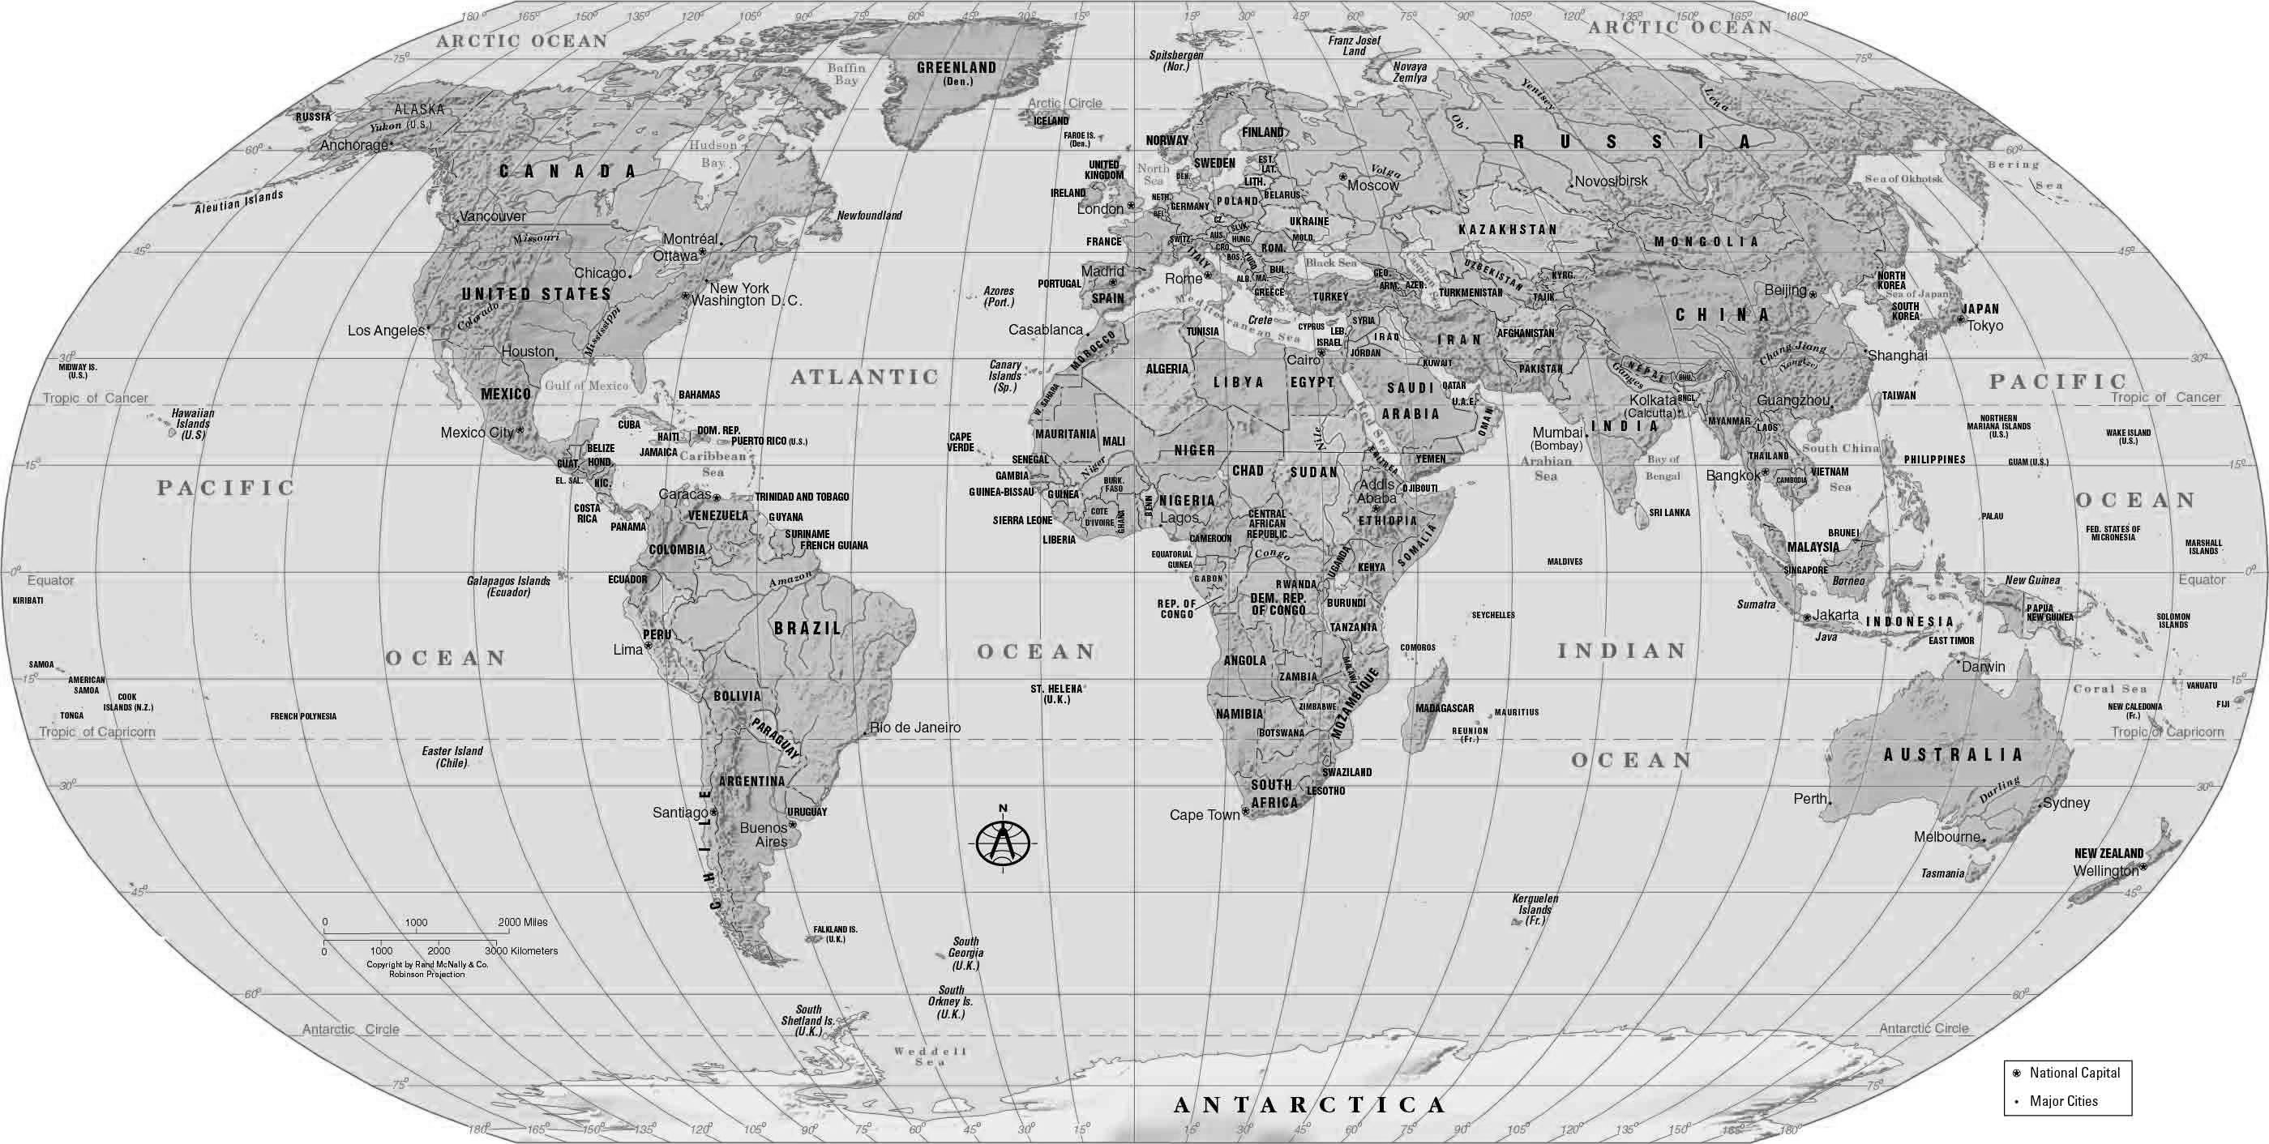

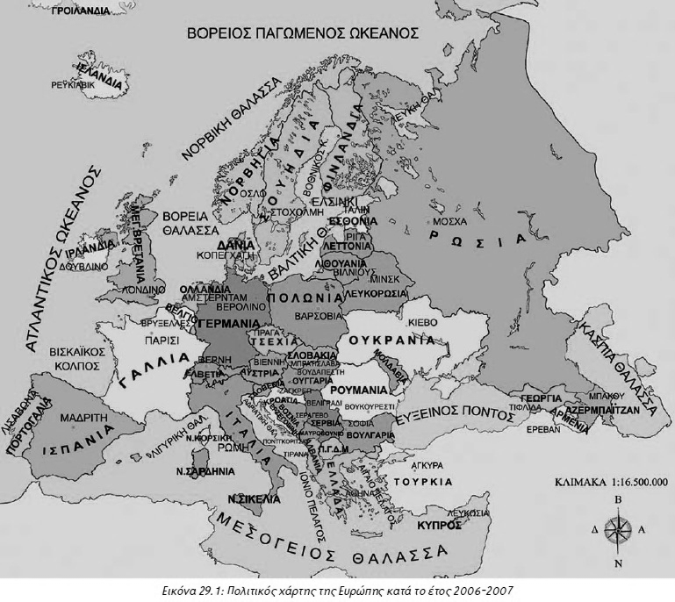

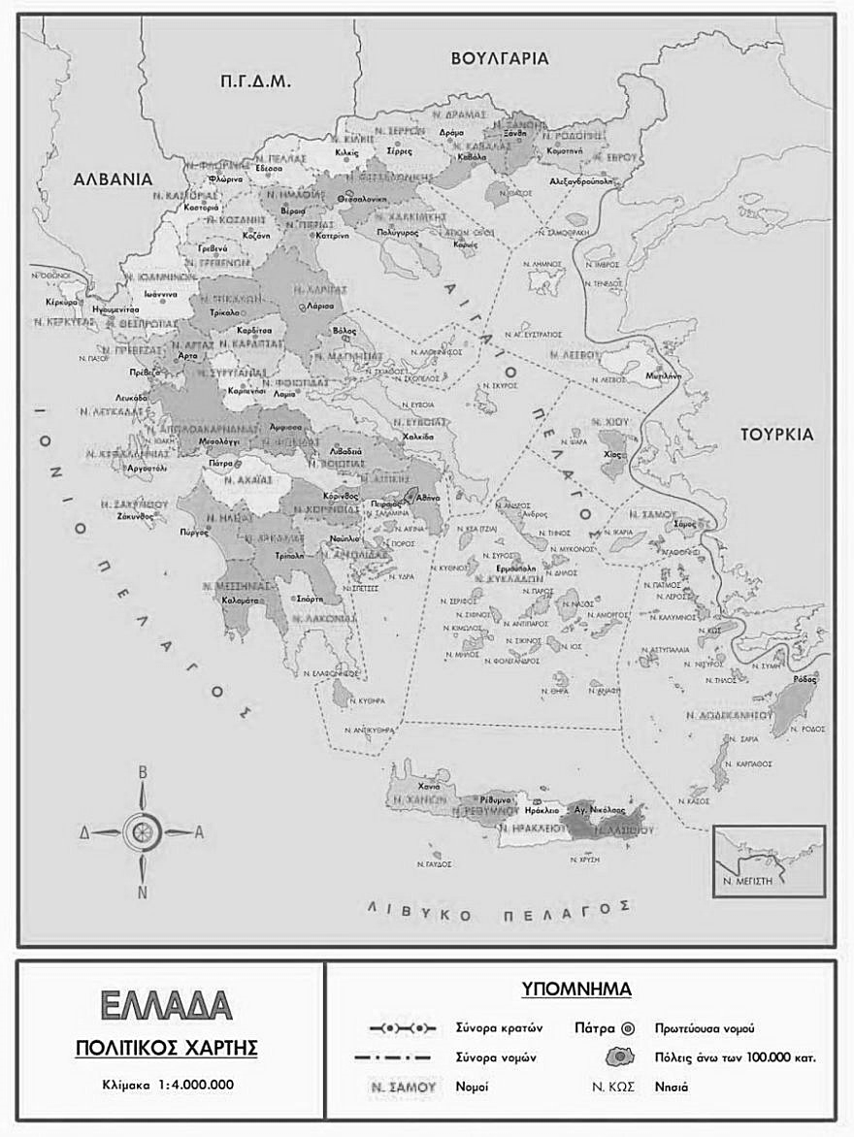

**Άσκηση:** *Συνεργάσου με τον διπλανό σου, διάβασε το παρακάτω κείμενο, συμπληρώστε μαζί τον πίνακα και απαντήστε στις ερωτήσεις (ο καθένας στο δικό του φύλλο)*

**Η Ορθόδοξη Εκκλησία**

**Η Ορθοδοξία στο σύγχρονο κόσμο και στην Ενωμένη Ευρώπη: Γεωγραφική κατανομή**

«Ορθόδοξες Εκκλησίες βρίσκονται σ' όλο τον κόσμο, έστω κι αν αποτελούν μειονότητες σε σχέση με το συνολικό πληθυσμό. Υπάρχουν σε Ευρώπη, Αμερική, Ασία και Αυστραλία (υπάγονται στο Πατριαρχείο Κωνσταντινουπόλεως), στην Αφρική (υπάγονται στο Πατριαρχείο Αλεξανδρείας), στη Συρία, Λίβανο και ανατολική Τουρκία (υπάγονται στο Πατριαρχείο Αντιοχείας), καθώς και σε Παλαιστίνη και Ιορδανία (υπάγονται στο Πατριαρχείο Ιεροσολύμων).

Η Ορθοδοξία είναι, επίσης, μειονότητα -πλην της Κύπρου- στα περισσότερα κράτη της Ενωμένης Ευρώπης, τα οποία έχουν έντονη ρωμαιοκαθολική και προτεσταντική παρουσία, […].

Η παρουσία των Ορθόδοξων Εκκλησιών στη σύγχρονη Ευρώπη είναι σημαντική. Υπενθυμίζει στους Ευρωπαίους την κοινή θρησκευτική τους παράδοση των πρώτων χριστιανικών αιώνων, δηλαδή το σεβασμό στην πολιτιστική και θρησκευτική ιδιαιτερότητα του κάθε λαού και την έννοια μιας χριστιανικής Εκκλησίας που δεν ενδιαφέρεται για κοσμική εξουσία.»

Καραχάλιας Σ., Μπράτη Π., Πασσάκος Δ., Φίλιας Γ., *Θρησκευτικά Γ' Γυμνασίου.*

*Θέματα από την Ιστορία της Εκκλησίας*, ΟΕΔΒ, Αθήνα, Δ.Ε. 34. Ανακτήθηκε από:

<http://ebooks.edu.gr/modules/ebook/show.php/DSGYM-C117/510/3333,13448/> (15-7-16).

|  |  |  |  |
| --- | --- | --- | --- |
| **Η Ορθόδοξη Εκκλησία** | | | |
| **Πατριαρχείο Κωνσταντινουπόλεως** | **Πατριαρχείο Αλεξανδρείας** | **Πατριαρχείο Αντιοχείας** | **Πατριαρχείο Ιεροσολύμων** |
|  |  |  |  |

*Ερωτήσεις*

1. Στα περισσότερα κράτη της Ενωμένης Ευρώπης οι ορθόδοξοι είναι οι περισσότεροι ή οι λιγότεροι;

❑ οι περισσότεροι ❑ οι λιγότεροι

1. Γιατί η παρουσία των Ορθόδοξων Εκκλησιών στη σύγχρονη Ευρώπη είναι σημαντική;

…………………………………………………………………………………………………………………………………………………………

…………………………………………………………………………………………………………………………………………………………

…………………………………………………………………………………………………………………………………………………………

1. **Εννοιολογικός χάρτης**: Σε μια κόλλα Α3 (ή Α4) συνεργαστείτε και φτιάξτε το διάγραμμα της Ορθόδοξης Εκκλησίας (με βάση το 1ο κείμενο).